红黑树的平衡
红黑树首先是一棵二叉查找树，它每个结点都被标上了颜色（红色或黑色），红黑树满足以下5个性质：
1、 每个结点的颜色只能是红色或黑色。
2、 根结点是黑色的。
3、 每个叶子结点都带有两个空的黑色结点（被称为黑哨兵），如果一个结点n的只有一个左孩子，那么n的右孩子是一个黑哨兵；如果结点n只有一个右孩子，那么n的左孩子是一个黑哨兵。
4、 如果一个结点是红的，则它的两个儿子都是黑的。也就是说在一条路径上不能出现相邻的两个红色结点。
5、 对于每个结点来说，从该结点到其子孙叶结点的所有路径上包含相同数目的黑结点。
红黑树的这5个性质中，第3点是比较难理解的，但它却非常有必要。我们看图1中的左边这张图，如果不使用黑哨兵，它完全满足红黑树性质，结点50到两个叶结点8和叶结点82路径上的黑色结点数都为2个。但如果加入黑哨兵后（如图1右图中的小黑圆点），叶结点的个数变为8个黑哨兵，根结点50到这8个叶结点路径上的黑高度就不一样了，所以它并不是一棵红黑树。
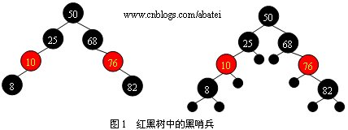

要看真正的红黑树请在以上动画中添加几个结点，看看是否满足以上性质。

红黑树的旋转操作
红黑树的旋转操作和AVL树一样，分为LL、RR、LR、RL四种旋转类型，差别在于旋转完成后改变的是结点的颜色，而不是平衡因子。旋转动画演示请参考AVL这篇文章中的Flash动画：
http://www.cnblogs.com/abatei/archive/2008/11/17/1335031.html

红黑树上结点的插入
在讨论红黑树的插入操作之前必须要明白，任何一个即将插入的新结点的初始颜色都为红色。这一点很容易理解，因为插入黑点会增加某条路径上黑结点的数目，从而导致整棵树黑高度的不平衡。但如果新结点父结点为红色时（如图2所示），将会违返红黑树性质：一条路径上不能出现相邻的两个红色结点。这时就需要通过一系列操作来使红黑树保持平衡。

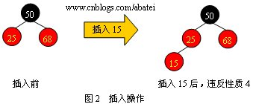
为了清楚地表示插入操作以下在结点中使用“新”字表示一个新插入的结点；使用“父”字表示新插入点的父结点；使用“叔”字表示“父”结点的兄弟结点；使用“祖”字表示“父”结点的父结点。插入操作分为以下几种情况：
1、黑父
如图3所示，如果新点的父结点为黑色结点，那么插入一个红点将不会影响红黑树的平衡，此时插入操作完成。红黑树比AVL树优秀的地方之一在于黑父的情况比较常见，从而使红黑树需要旋转的几率相对AVL树来说会少一些。

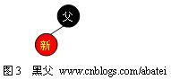

2．红父
如果新点的父结点为红色，这时就需要进行一系列操作以保证整棵树红黑性质。如图3所示，由于父结点为红色，此时可以判定，祖父结点必定为黑色。这时需要根据叔父结点的颜色来决定做什么样的操作。青色结点表示颜色未知。由于有可能需要根结点到新点的路径上进行多次旋转操作，而每次进行不平衡判断的起始点（我们可将其视为新点）都不一样。所以我们在此使用一个蓝色箭头指向这个起始点，并称之为判定点。

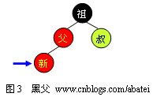
2.1 红叔
当叔父结点为红色时，如图4所示，无需进行旋转操作，只要将父和叔结点变为黑色，将祖父结点变为红色即可。但由于祖父结点的父结点有可能为红色，从而违反红黑树性质。此时必须将祖父结点作为新的判定点继续向上进行平衡操作。
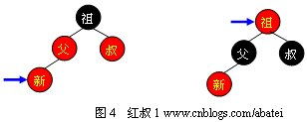

需要注意，无论“父”在“叔”的左边还是右边，无论“新”是“父”的左孩子还是右孩子，它们的操作都完全一样。

2.2 黑叔
当叔父结点为黑色时，需要进行旋转，以下图示了所有的旋转可能
情形1：

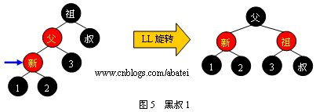

情形2：
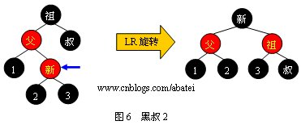

情形3：

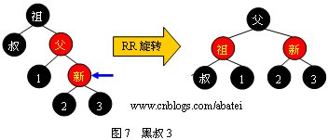

情形4：

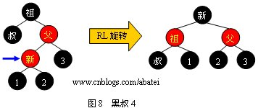

可以观察到，当旋转完成后，新的旋转根全部为黑色，此时不需要再向上回溯进行平衡操作，插入操作完成。需要注意，上面四张图的“叔”、“1”、“2”、“3”结点有可能为黑哨兵结点。
其实红黑树的插入操作不是很难，甚至比AVL树的插入操作还更简单些。但删除操作就远远比AVL树复杂得多，下面就介绍红黑树的删除操作。

红黑树上结点的删除
红黑树本身是一棵二叉查找树，它的删除和二叉查找树的删除类似。首先要找到真正的删除点，当被删除结点n存在左右孩子时，真正的删除点应该是n的中序遍在前驱，关于这一点请复习二叉查找树的删除。如图9所示，当删除结点20时，实际被删除的结点应该为18，结点20的数据变为18。

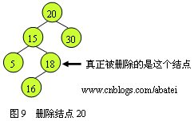

所以可以推断出，在进行删除操作时，真正的删除点必定是只有一个孩子或没有孩子的结点。而根据红黑树的性质可以得出以下两个结论：
1、 删除操作中真正被删除的必定是只有一个红色孩子或没有孩子的结点。
2、 如果真正的删除点是一个红色结点，那么它必定是一个叶子结点。
理解这两点非常重要，如图10所示，除了情况(a)外，其他任一种况结点N都无法满足红黑树性质。

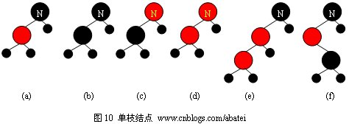

在以下讨论中，我们使用蓝色箭头表示真正的删除点，它也是旋转操作过程中的第一个判定点；真正的删除点使用“旧”标注，旧点所在位置将被它的的孩子结点所取代（最多只有一个孩子），我们使用“新”表示旧点的孩子结点。删除操作可分为以下几种情形：
1、旧点为红色结点
若旧点为红色结点，则它必定是叶子结点，直接删除即可。如图11所示

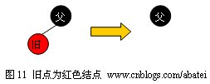

2、一红一黑
当旧点为黑色结点，新点为红色结点时，将新点取代旧点位置后，将新点染成黑色即可（如图12所示）。这里需要注意：旧点为红色，新点为黑色的情况不可能存在。

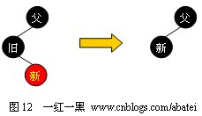

3、双黑
当旧点和新点都为黑色时（新点为空结点时，亦属于这种情况），情况比较复杂，需要根据旧点兄弟结点的颜色来决定进行什么样的操作。我们使用“兄”来表示旧点的兄弟结点。这里可分为红兄和黑兄两种情况：
3.1 红兄
由于兄弟结点为红色，所以父结点必定为黑色，而旧点被删除后，新点取代了它的位置。下图演示了两种可能的情况：

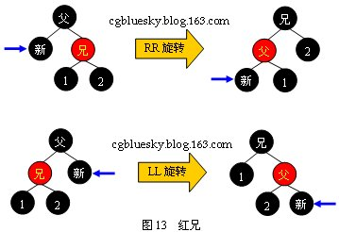

红兄的情况需要进行RR或LL型旋转，然后将父结点染成红色，兄结点染成黑色。然后重新以新点为判定点进行平衡操作。我们可以观察到，旋转操作完成后，判定点没有向上回溯，而是降低了一层，此时变成了黑兄的情况。
3.2 黑兄
黑兄的情况最为复杂，需要根据黑兄孩子结点（这里用“侄”表示）和父亲结点的颜色来决定做什么样的操作。
3.2.1 黑兄二黑侄红父
如图14所示，这种情况比较简单，只需将父结点变为黑色，兄结点变为黑色，新结点变为黑色即可，删除操作到此结束。

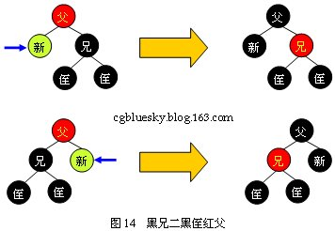

3.2.2 黑兄二黑侄黑父
如图15所示，此时将父结点染成新结点的颜色，新结点染成黑色，兄结点染成红色即可。当新结点为红色时，父结点被染成红色，此时需要以父结点为判定点继续向上进行平衡操作。

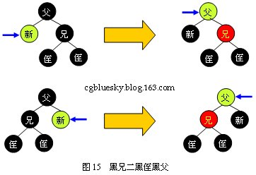

（2010-3-25 注意：经网友BourneHan的指正，现已确定3.2.1和3.2.2中的新结点应为黑色，而不是现在的不确定颜色。基于以下2点原因，我并不打算在代码及博文中更改这个错误：
1、这个错误对代码及动画的正确性没有影响。
2、之前的代码及动画经过了大量测试，需要花很多时间，更改代码意味着重新测试，现在的确抽不出这么多时间来做这项工作。
这里只能对各位读者说声对不起了，最快的补救方法就是在此点出错误，让读者明了。)
3.2.3 黑兄红侄
黑兄红侄有以下四种情形，下面分别进行图示：
情形1：

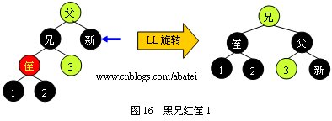

情形2：
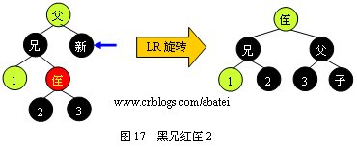

情形3：

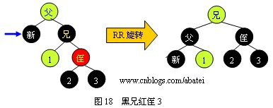

情形4：

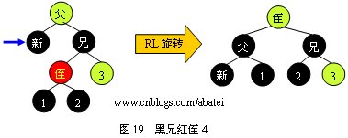

由以上图例所示，看完以上四张图的兄弟有可能会有一个疑问，如果情形1和情形2中的两个侄子结点都为红色时，是该进行LL旋转还是进行LR旋转呢？答案是进行LL旋转。情形3和情形4则是优先进行RR旋转的判定。

代码根据下面这篇文章写出来的。两篇文章对照着看；
typedef enum Color { RED, BLACK } Color;
struct Node
{
ElementType element;
Tree left;
Tree right;
Tree parent;
Color color;
};
Position NullNode = NULL;
Position RootNode = NULL;
Node结构的parent成员指向父结点, color指出该结点的颜色. 在上面我们还增加一个全局的空结点NullNode, 空结点将在初始化时被创建, 该空结点的左右子树指向自身,且颜色为黑. 当创建一个新结点时, 我们总是将新结点的左右子树指向它. 另外我们维护一个指向根结点的指针RootNode, 并且我们还设定根结点的父结点也指向NullNode. 好了, 下面就来看看如何实现插入代码:
void RBTInsert(ElementType e)
{
Position z, y, x;
y = NullNode;
x = RootNode;
z = CreateNode(e);
while (x != NullNode) {
y = x;
if (z->element < x->element)
x = x->left;
else
x = x->right;
}
z->parent = y;
if (y == NullNode) {
RootNode = z;
} else {
if (z-> element < y->element)
y->left = z;
else
y->right = z;
}
z->left = z->right = NullNode;
z->color = RED;
RBTInsertFixup( z );
}
RBTInsert其实跟普通BST的插入差不多, 首先沿树根向下比较元素值并将新结点z插入正确位置(注意我们将新结点的颜色设为红的). 最后调用RBTInsertFixup来对结点进行修正. CreateNode用来创建一个新结点, 这里没有给出代码,相信你可以轻松实现它.
void RBTInsertFixup(Position z)
{
while (z->parent->color == RED) {
if (z->parent == z->parent->parent->left) {
y = z->parent->parent->right;
if (y->color == RED) {
z->parent->color = BLACK;
y->color = BLACK;
z->parent->parent->color = RED;
z = z->parent->parent;
} else {
if (z == z->parent->right) {
z = z->parent;
LeftRotate( z );
}
z->parent->color = BLACK;
z->parent->parent->color = RED;
RightRotate(z->parent->parent);
}
} else {
/* 这里的代码与上面代码相对称, 只要将所有right和left交换就可以了 */
}
}
RootNode->color = BLACK;
}
RBTInsertFixup实现了整个树的修正过程, 首先while循环判断是否出现连续的红结点, 接着下面的if判断新结点z的父结点, 是在其祖父结点的左子树还是右子树中. 由于右子树的修正代码与左子树的代码完全对称, 所以就不再重复了. 这里你可能会担心z指向的结点如果是根结点时, 对其祖父结点的访问会有问题. 其实不用担心, 因为前面我们说过根结点的父结点指向的是空结点, 而空结点的左右孩子指向自已, 并且空结点的颜色为黑色.所以根结点永远不会进入while循环, 在while循环结束后,我们又将根结点的颜色设回黑色, 保证了红黑树性质2不被破坏. 同时我们也不用担心对树边界的访问, 这也是为什么要在实现中增加空结点的原因.接下来的代码判断z的叔叔的结点y是否为红色,对应前面讲到的第1种情况. 如果y不是红色则要进行旋转,分别对应第2,3种情况.下面是左旋的代码, 同样右旋的代码与它对称, 我不再重复.
void LeftRotate(Position x)
{
Position y = x->right;
x->right = y->left;
if (y->left != NullNode)
y->left->parent = x;
y->parent = x->parent;
if (x->parent == NullNode) {
RootNode = y;
} else {
if (x == x->parent->left)
x->parent->left = y;
else
x->parent->right = y;
}
y->left = x;
x->parent = y;
}
上面的左旋代码比前面AVL的左旋代码稍复杂一些, 主要是增加了父指针更新操作, 即在修改两个相邻结点路径时,要同时修改子结点和指针和父结点指针. 另外由于我们使用非递归的实现, 所以要显式的更新x的父结点指针.
删除
红黑树的删除比插入情况复杂, 尽管一般我们会使用"墮性删除", 即在删除操作中不对结点进行删除,而是对结点进行标记, 当有新数据插入时再将它放到原来的结点上. 不管怎样我们还是要讨论真正删除情况. 首先考虑我们要删除结点的颜色, 如果是红色, 则删除一个红色结点不会破坏红黑树的性质, 所以删除方法与在BST的删除没有差别. 如果结点是黑色, 则会遇到下面的情况:
1) 如果要删除的是根结点, 且根结点的一个红色孩子结点将成为新的根, 这就违反了性质2;
2) 如果删除某个结点后, 在其原来父结点上出现连续的红结点, 则违反了性质4;
3) 删除某个结点后, 导致先前包含该结点的路径上黑结点数少1, 因此违反了性质5;
下面我们就来讨论如何恢复性质2,4,5, 注意我们仍然采用从下到上的调整方法. 从上面的情况看, 恢复性质2和性质4是很简单的, 只要翻转被删除结点的子结点颜色为黑色就可以了, 关键是要保证性质5不被破坏, 即从树根到每个叶节点的黑结点个数相同, 为了做到这一点我们必须对一些结点进行旋转和改变颜色. 让我先设y指向要删除的结点, x指向y的子结点, w指向x的兄弟结点. 当y被删除后, 如果y的颜色为红色则不需要调整, 相反如果y为黑色, 则要检查x此时是否是根, 如果是根那么直接将其颜色设为黑色,结束调整.如果x不是根, 但颜色是红, 情况相同, x直接翻转为黑色完事. 因为被删除的结点为黑, 相当于在删除y后, 所有经过x的路径上的黑结点数都少1, 所以需要补回来, 保证性质5没有被破坏. 注意此时x可能是指向空结点, 这没有什么问题, 因为空结点是黑的, 所以会进入下面的调整过程.
接着往下分析, 如果x此时是黑的就复杂了, 会遇到4种情况, 实际是8种, 因为其中4种相互对称, 这可以通过判断x是其父结点右孩子还是左孩子区分. 下面我们以x是其父结点的左孩子的情况来分析这4种情况. 实际接下来的调整过程, 就是要想方设法将经过x的所有路径上的黑结数增1.
1) x 的兄弟w是红色
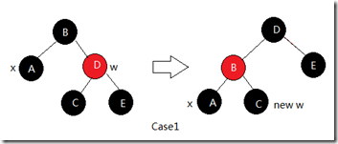
这种情况下我们改变w和x的父亲结点颜色,再对x的父亲结点和w之间做一次左旋, 此时x的新兄弟指向旋转之前w的某个孩子．但还不算完, 只是暂时将情况1转变成了情况2, 3, 4.
2) x的兄弟w是黑色,且w的两个孩子都是黑色
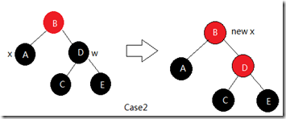
在这种情况下我们翻传w的颜色, 将x指针向上移一层. 此时如果以前x的父结点是红的, 如上图, 我们将x上移一层后, x变成指向红结点, 还记得前面讲过, 如果x为红结点则将它直接翻转为黑结点吗?没错, 这里有一个出口, 在遇到x指向红结点时调整将结束, 我们在调整结束时又将x设为黑结点, 因此相当于在经过新x结点的所有路径上黑结点数增加了1, 此时由于原w结点是黑的, w的路径上就多了一个黑色结点, 所以我们将它翻转为红. 注意如果新x结点指向的是黑结点, 则还要以新x结点为参考进行下一次调整.
3) x的兄弟w是黑色, 且w的左孩子是红色, 右孩子是黑色的
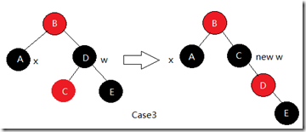
情况3中的操作是交换w和其左孩子的颜色, 并对w和其左孩子进行右旋. 于是情况3马上变成了情况4.
4) x的兄弟w是黑色, 且w的右孩子是红色的
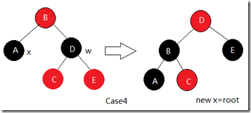
在情况4中我们要设置反转w的颜色为红色, 并对w的父结点和x做一次左旋, 旋转后w的两个子结点也要跟着反转成黑色. 此时我们看到原x的路径上黑结点数增加了1, 而其它路径黑结点数不变. 所以我们将x指向根结点, 并结束调整过程.
从上面来看情况1可以转变成情况2,3, 4, 情况3可转变为情况4, 调整过程在遇到情况4时结束. 当遇到情况2时,其指针x沿树上升至多O(logN)次, 但不需要执行任何旋转. 虽然调整过程效复杂,但最多也只花O(logN)次. 代码如下:
void RBTDeleteFixup(Position x)
{
Position w;
while (x != RootNode && x->color == BLACK) {
if (x == x->parent->left) {
w = x->parent->right;
/* Case1 */
if (w->color == RED) {
w->color = BLACK;
x->parent->color = RED;
LeftRotate(x->parent);
w = x->parent->right;
}
/* Case2 */
if (w->left->color == BLACK && w->right->color == BLACK) {
w->color = RED;
x = x->parent;
} else {
/* Case 3 */
if (w->right->color == BLACK) {
w->left->color = BLACK;
w->color = RED;
RightRotate( w );
w = x->parent->right;
}
/* Case 4 */
w->color = x->parent->color;
x->parent->color = BLACK;
w->right->color = BLACK;
LeftRotate( x->parent );
x = RootNode;
}
} else {
/* 处理x是右孩子的情况, 与上面的代码对称 */
}
}
x->color = BLACK;
}
Postion RBTDelete( z )
{
Postion y, x;
if (z->left == NullNode || z->right == NullNode)
y = z;
else
y = TreeSuccessor( z );
if (y->left != NullNode)
x = y->left;
else
x = y->right;
x->parent = y->parent;
if (y->parent == NullNode)
RootNode = x;
else if (y == y->parent->left)
y->parent->left = x;
else
y->parent->right = x;
if (y != z)
z->element = y->element;
if (y->color == BLACK)
RBTDeleteFixup( x );
return y;
}
RBTDelete的代码与BST的删除代码基本相同, 唯一不同是在y结点为黑时要触发修正过程. 另外结点x的父指针总是指向被删除结点的父结点, 既使x为空结点也没有问题, 因为空结点的父指针在我们的代码中没有定义. TreeSuccessor函数获取某结点的后继, 代码如下:
Position TreeMinimum(Position x)
{
while (x->left != NullNode)
x = x->left;
return x;
}
Position TreeSuccessor(Position x)
{
Position y;
if (x->right != NullNode)
return TreeMinimum(x->right);
y = x->parent;
while (y != NullNode && x == y->right) {
x = y;
y = y->parent;
}
return y;
}
总结
本文中我仅仅介绍了红黑树的插入删除操作, 由于红黑树的其它操作与普通BST的操作相同, 所以这里没有作讨论. 在红黑树的插入和删除中我采用非递归的方法, 使用自下往上的平衡过程. 你也可以使用自上往下的平衡的办法来实现, 两种方法都差不多复杂. 并且在本文中我把重点放在描述平衡过程, 对平衡步骤未加证明. 有兴趣的同学可以参考<算法导论>. 实际上除了AVL树和红黑树以外还有一些其它一些平衡树, 如AA树, treap树和kd树等. 这里只是希望通过本文对大家理解红黑树这种数据结构有所帮助. 水平有限, 欢迎大家指正.

